JAK NA VÝPŮJČKY ELEKTRONICKÝCH KNIH /ZDARMA/

!!!!! POZOR !!!!!
- Vypůjčené e-knihy lze číst na čtečkách eReading a v aplikacích pro chytré telefony nebo tablety s operačním systémem Android, iOS (po předchozí instalaci aplikace Palmknihy).
Aplikaci Palmknihy lze nainstalovat na hardwarové čtečky knih se systémem Android (např. zařízení ONYX, C-TECH, inkBook, Energy Sistem, …).
Aplikaci není možné nainstalovat na některé elektronické čtečky s vlastním uzavřeným systémem (např. Kindle nebo PocketBook).
- Výpůjčky max. 4 knihy na 30 dní.
- Pro čtenáře, kteří nemají k dispozici vlastní vhodné mobilní zařízení k vypůjčení e-knih, nabízíme možnost zapůjčení čtečky elektronických knih ONYX BOOX POKE 3 (v zapůjčené čtečce je již instalace aplikace provedena).

POSTUP
- Službě v knihovně sdělte Vaši platnou e-mailovou adresu.

- Proveďte instalaci aplikace Palmknihy do Vašeho zařízení (chytrého telefonu, tabletu).
V zapůjčené čtečce je již instalace aplikace provedena.

- Při registraci na stránkách www.palmknihy.cz uveďte e-mailovou adresu, která je shodná
s e-mailovou adresou do Online katalogu Koha, sdělenou obsluze knihovny.
(registrace na portálu palmknihy.cz je jednou z nezbytných podmínek, aby mohla být výpůjčka stažena)

- Na stránkách knihovny Slavoj (www.slavoj.cz) se prostřednictvím odkazu „On-line katalog“ přihlaste v on-line katalogu Koha na své konto.
- Pro první přihlášení použijte šestimístné číslo, které se skládá z čísla průkazu + příslušného počtu nul (např. pokud je číslo průkazu 136, pak je potřeba před toto číslo připsat tři nuly). Číslo uživatelského jména je tedy v tomto případě 000136.
- Heslo do starého katalogu Carmen pozbývá platnosti, je proto třeba požádat v kterémkoli oddělení knihovny o přidělení nového hesla do katalogu Koha!!!
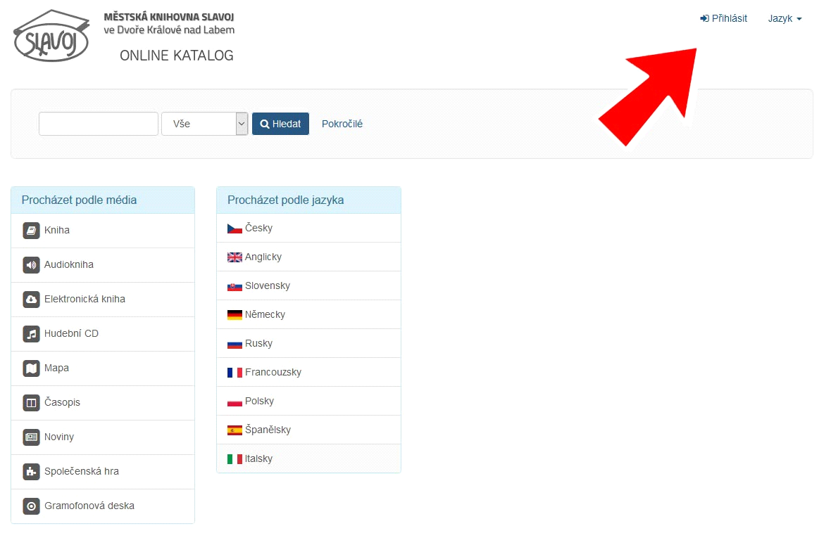
- Ve sloupci nazvaném „Procházet podle média“ klikněte na políčko „Elektronická kniha“.
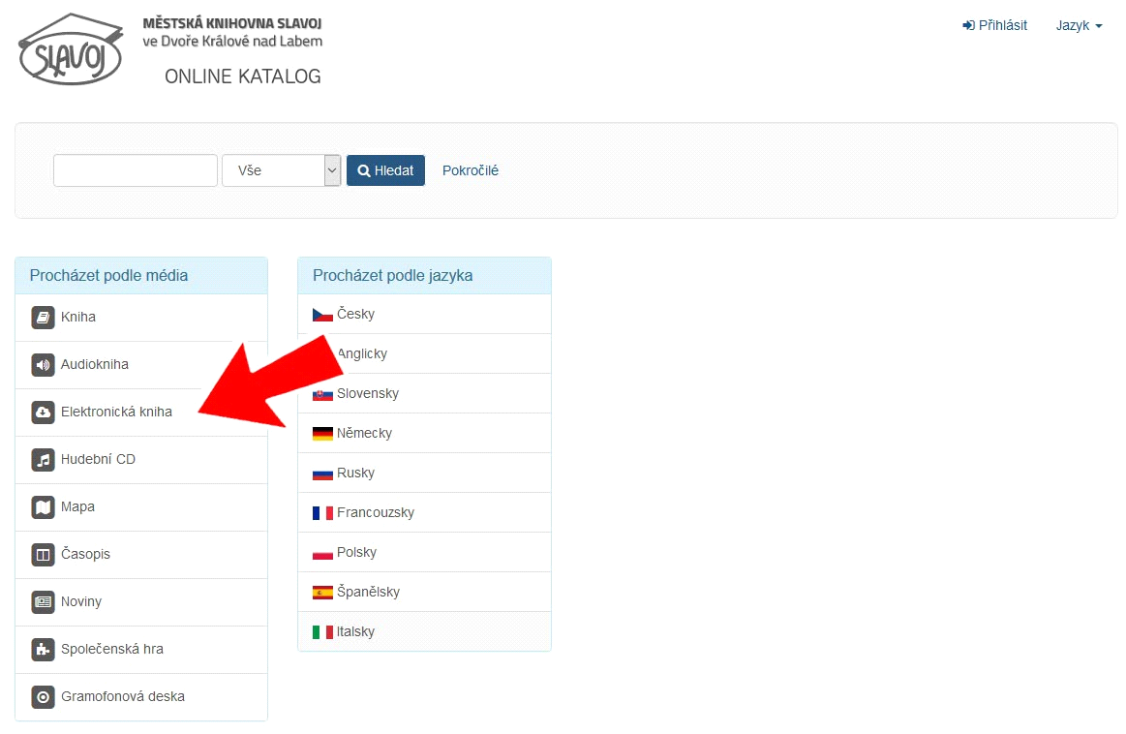

- Do horního pole katalogu zadejte Vámi požadovanou knihu. Vyhledávat lze podle různých kritérií (např. název, autor, téma, signatura, ISBN apod.)
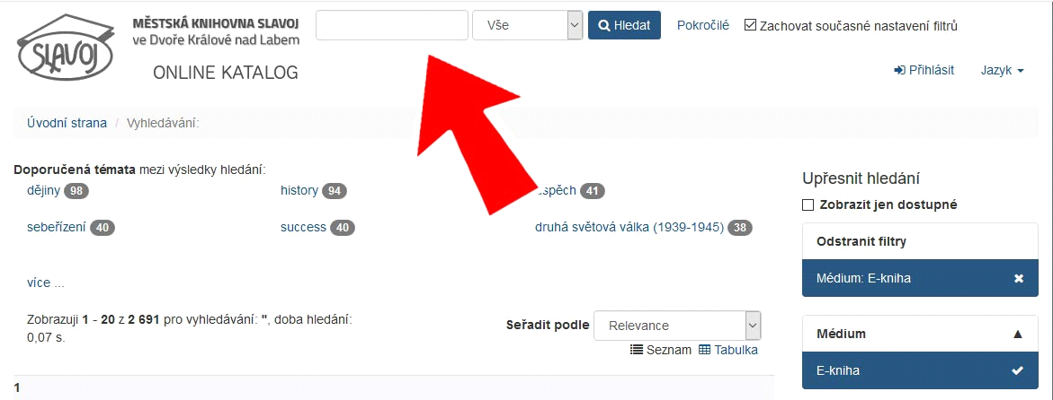

- Vybranou knihu si vypůjčíte kliknutím na „Vypůjčit e-knihu“
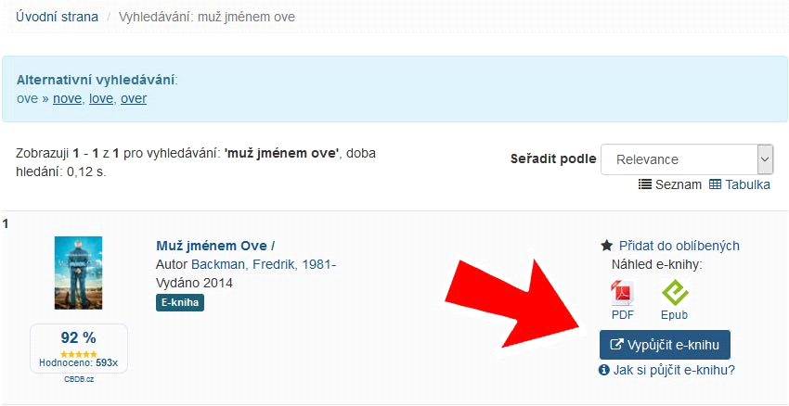

- V aplikaci Palmknihy naleznete vypůjčené knihy v sekci „Moje e-knihy“

Bližší informace o aplikaci najdete na www.palmknihy.cz/aplikace

